深圳市天和时代电子设备有限公司
安天下AT5030C介绍

- 执行标准：GB15028.1-2005微剂量X射线安全检查设备

- 实物照片
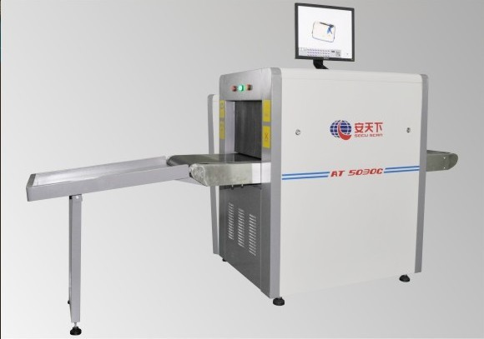

三、产品说明
独有特点：
★节能 设计： 机器可以自动感应物体，有行李放上机器启动运行，无行李，机器静止。
★一键关机控制： 关机时只需旋转一下钥匙，设备自动安全关机，减少设备故障。
★动态画面切换： 画面在静止的时候可以切换，在动态的时候也可以自如切换。

☆基本参数指标：
通道尺寸 500（宽）×300（高）mm
传送带速度 0.22m/s
传送带额定负荷 150 kg
分辨力 直径0.101 mm金属线
空间分辨力 水平：直径1.0 mm 垂直：直径1.0 mm
穿透分辨力 直径0.254 mm
穿透力 32 mm钢板
胶卷安全性 对ISO1600胶卷安全
泄漏剂量 0.05µGy/h

☆X射线发生器：
射线束方向 底照式
管电流 0.4~1.2mA（可调）
管电压 100--160 KV（可调）
射线束发散角 80°
冷却／工作周期 密封式油冷／100％

☆图像处理系统：
X射线传感器 L形光电二极管阵列探测器 (多能量)，12bit深度
显示器 高分辨率17英寸液晶显示器
彩色图像显示 根据物质材质，24位真彩色显示
边缘增强 物体轮廓边缘更加清晰
超级图像增强 图像细节更加清晰
高穿透显示 提高图像中亮区的对比度，使易穿透区更清晰
低穿透显示 提高图像中暗区的对比度，使难穿透区更清晰
放大镜 局部放大功能，动态放大显示
增亮/减暗 增加图像的亮度/减暗图像的亮度
图像回拉/前拉 显示前20幅图像，并对当前图像可进行任何图像处理
图像复原 图像显示恢复到最初状态
图像存储 实时保存任意幅图像，并可进行任意图像处理，连续工作保存
☆图像处理系统：
多能量彩色 有机物显示为橙色，无机物显示为蓝色，混合物显示为绿色
高能/低能 两种能量切换显示
毒品炸药辅助探测 辅助探测一些典型毒品炸药等危险物品
☆使用环境：
工作温度／湿度 0℃～45℃／20%～95% (不冷凝)
储存温度／湿度 -20℃～60℃／20%～95% (不冷凝)
工作电压 220VAC(±10%) 50±3HZ
功率损耗 0.8KW
噪声级 55dB

四、系统工作原理
AT5030型X射线安全检查设备由行李输送部分、X射线源及控制部分、信号采集处理及传输部分、图像处理部分和电气控制部分。 AT5030型X射线安全检查设备是借助于传送带将被检查行李物品送入履带式通道完成的。物品进入通道后，检测装置将相关信息送至控制单元，由控制单元触发X射线源发射X射线。X射线经过准直器后形成非常窄的扇形射线束，穿透传送带上的行李物品落到探测器上，探测器把接收到的X射线变为电信号，这些很弱的电流信号被放大后量化，通过通用串行总线传送到工业控制计算机作进一步处理，经过复杂的运算和成像处理后得到高质量的图像。其工作原理如图1.1所示：

图1.1 X射线安检设备工作原理示意图

